重庆科技学院高等教育自学考试
装 订 线
实 验 报 告
实验名称：
专业名称 | 计算机应用技术 |  | 课程名称 | 计算机应用技术
学生姓名 |  |  | 准考证号 | 
实验日期 | 2022/5/5 | 实验地点 |  | 实验成绩
一、实验目的
会使用电子表格软件Excel的功能，熟悉电子表格在实际工作中的应用；
了解Excel电子表格的功能和特点；
熟悉Excel表格的编辑功能；
熟悉Excel的单元格引用和数据计算功能；
熟悉Excel的数据管理功能；

二、实验原理
通过Excel软件将二维表格型数据在电子计算机上进行管理。

三、设备及器材
装有windows11操作系统、Office Excel 软件的计算机一台。

四．实验步骤
- 创建和编辑工作表
- 找到计算机中Excel软件的图标并打开软件，新建“空白工作溥”。
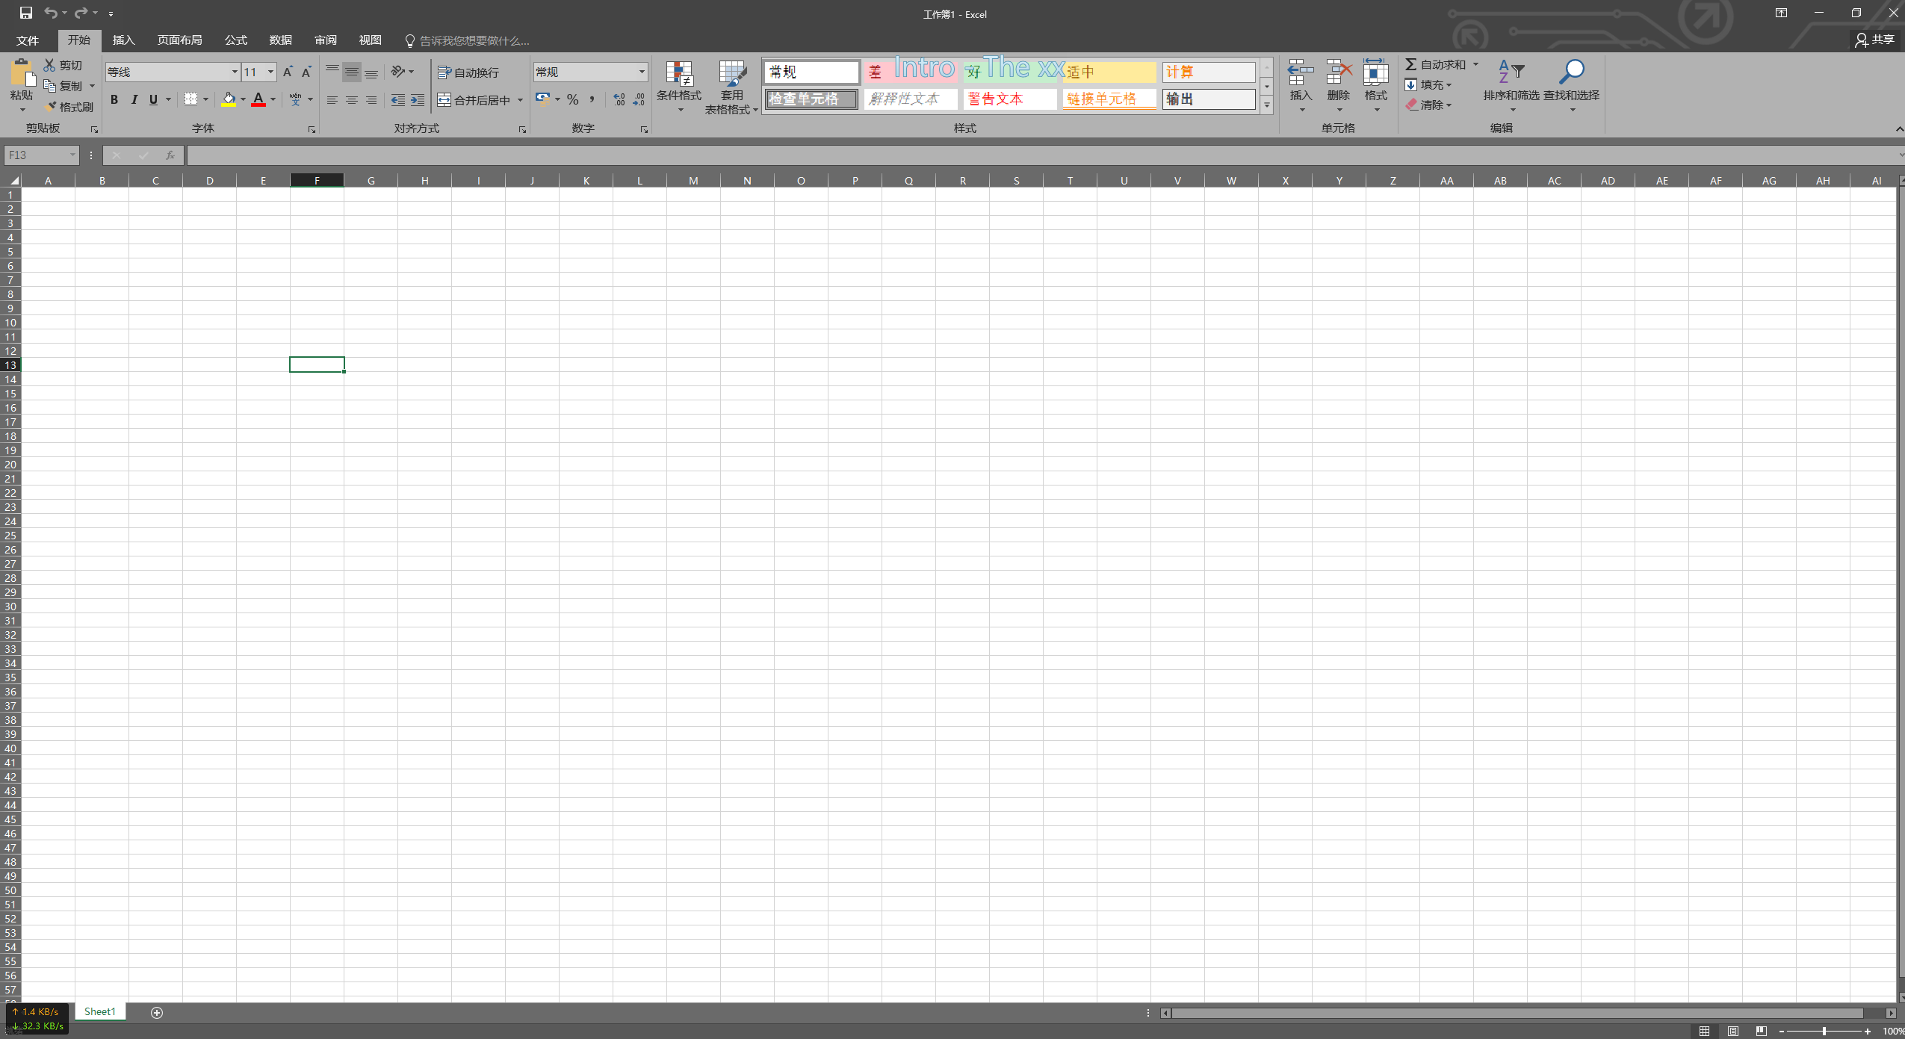
- 认识Excel的行列组成：行序号由自然数组成，列序号由大写英文字母组成，如A1的含义是第一列第一行的单元格。
- 从A1单元格开始，在sheet1工作表中输入“期末成绩统计表”的数据。
- 在A1上输入表格标题，学号在A3：A12区域内使用“填充柄”功能顺序生成，并输入统计行和表头信息
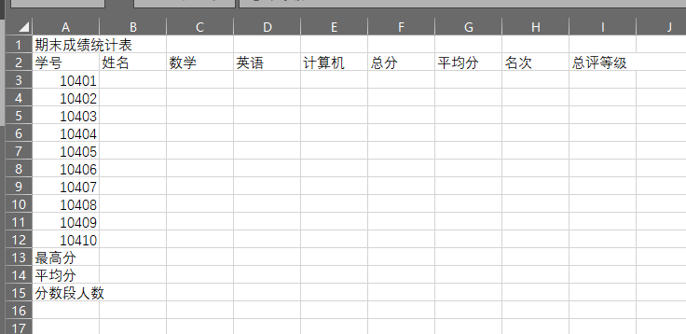

- 输入其余部分数据
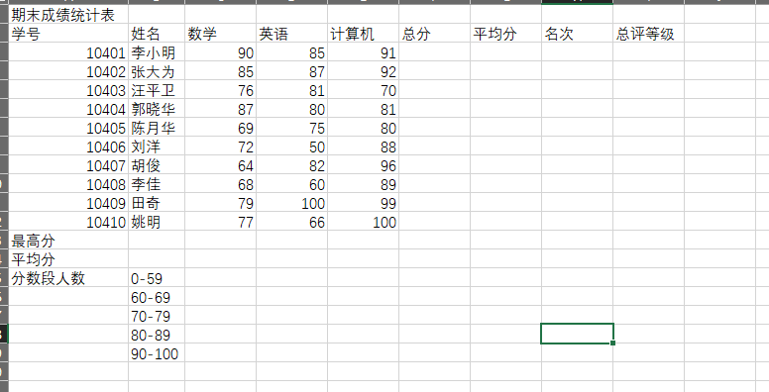

- 选取单元格区域操作
- 单击鼠标选择一个单元格，拖动鼠标选取连续单元格，点击行号/列号选择整行/整列
- 按住Ctrl键选取非连续单元格
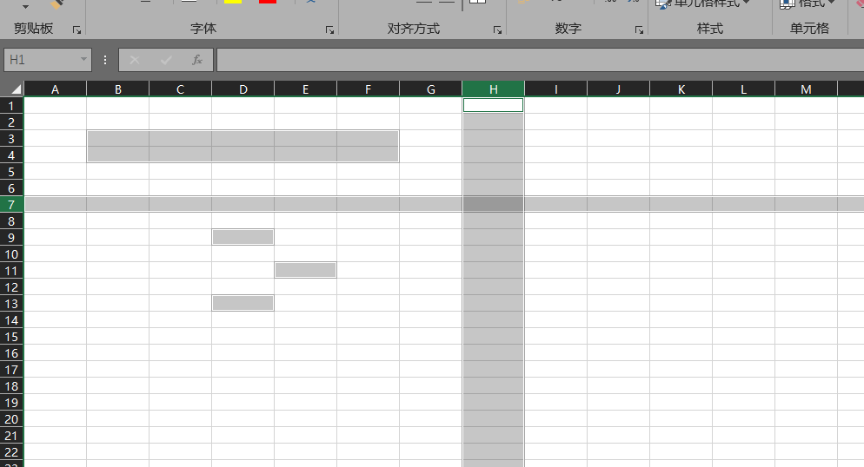
- 单元格数据的复制和移动
- 选择工作表1中的B2:E4区域数据，点击左上角复制按钮，选择工作表2中的A1单元格，点击左上角粘贴按钮
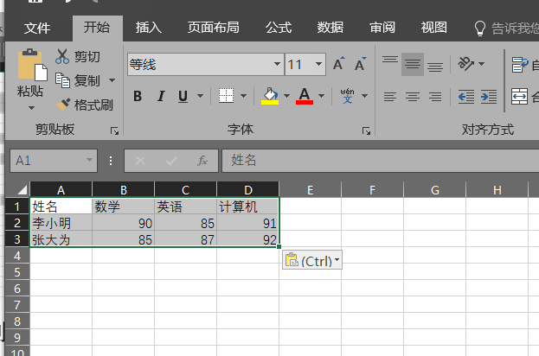
- 选择要移动的数据的区域，将鼠标移动到区域边框，当鼠标变为十字方向箭头时，移动鼠标
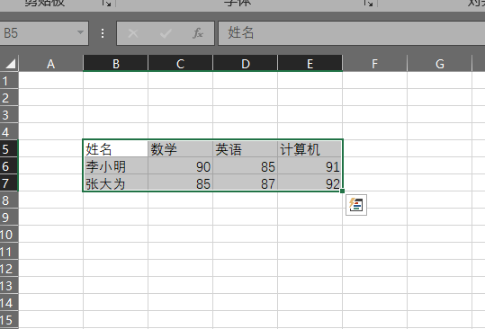
- 单元格区域的插入与删除
- 点击要插入单个单元格的地方，右键选择插入。点击要删除单元格的地方，右键选择删除。
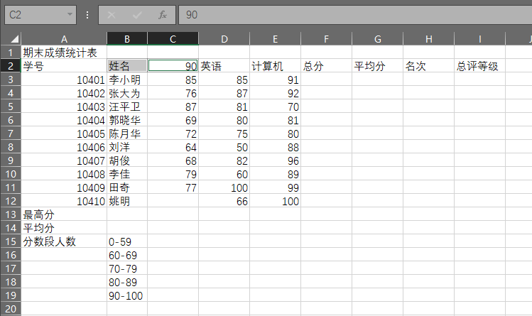
- 点击行，右键点击插入，在选择行的上方插入行
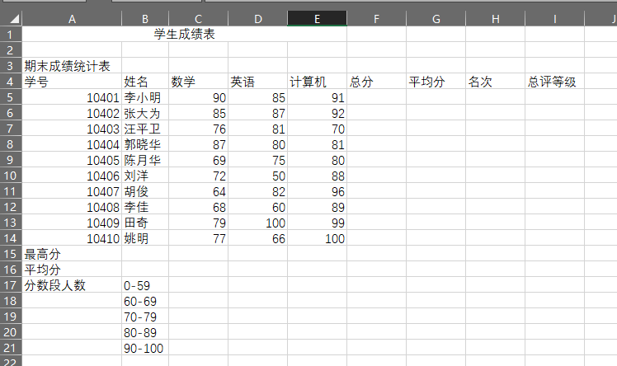
- 点击列，右键点击插入，在选择列的前方插入列

- 工作表的命名
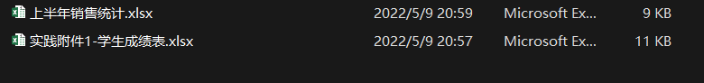

- 数据格式化
- 在“销售资料”工作表中按照图3-5所示建立数据表格，自动填充月份，全选设置所有行高列宽，输入表格数据
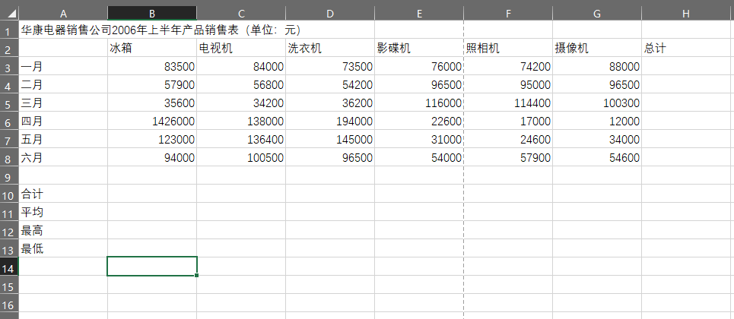
- 标题格式设置，合并居中，并设置换行和字体大小颜色
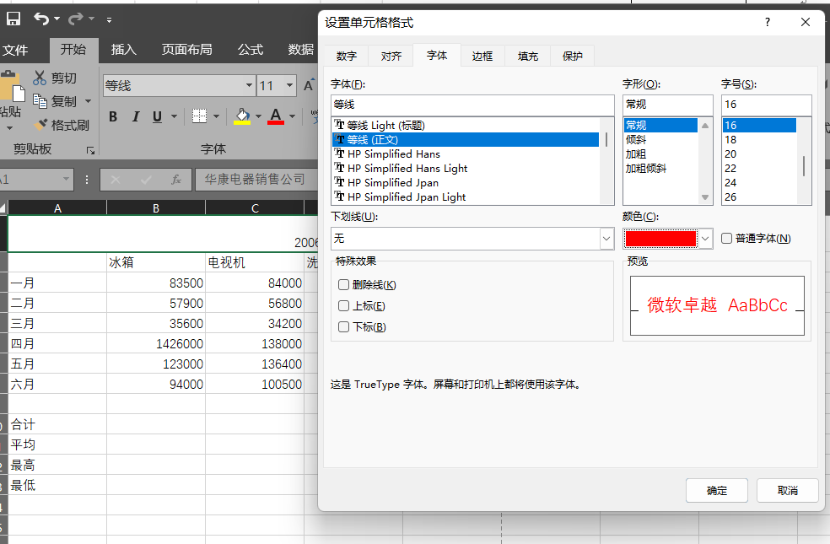
- 设置对其方式、数据格式、边框、填充颜色
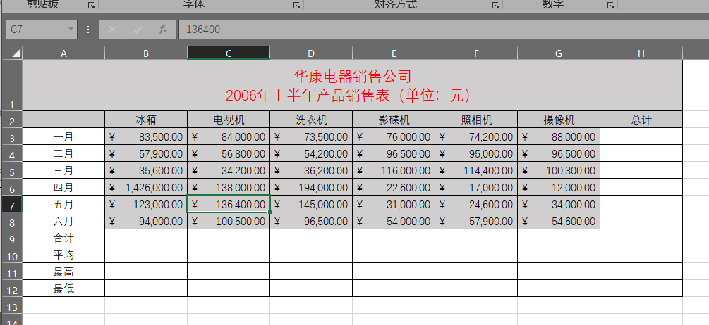
- 选择公式计算结果的单元格，选择需要计算的数据区域，使用公式和函数对单元格数据进行计算求值，注意观察计算的数据区域是否正确
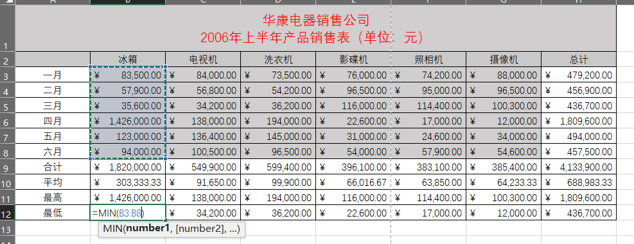
- 输入“员工薪水表”，对部门（升序）和薪水（降序）排列
- 选择表格数据，选择数据-排序 对部门和薪水进行排序
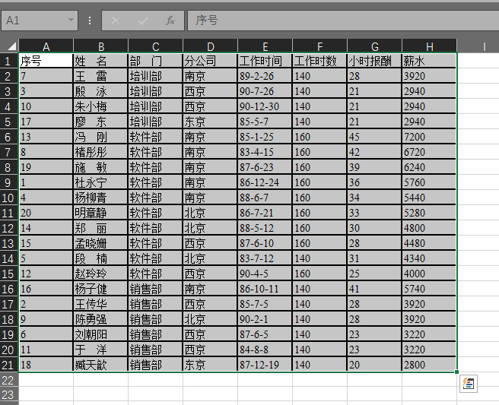
- 选择表格数据，选择数据-筛选，筛选出北京分公司软件部薪水高于5000元的员工
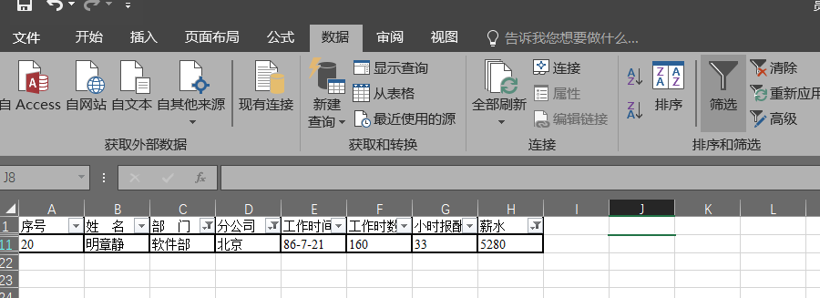
将文件另存为“员工薪水new1”
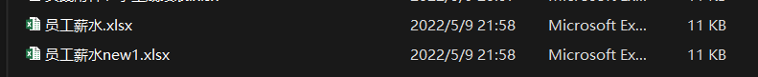
五．原始数据或实验现象记录
- 填充柄状态会生成连续的数据
- 单元格有非常多的格式设置
- 函数和公式的数据都来自与其他的单元格
- 排序可以对文字和数字排序
- 筛选可以只显示满足筛选结果的数据

六．数据（现象）分析讨论
- 填充柄状态会生成连续的数据可以减少输入数据的次数
- 单元格丰富的格式设置可以将表格变得更加美观，根据便于阅读
- 函数和公式可以提供根据其他单元格计算的结果，方便表格数据的统计
- 排序后的表格数据更加便于分析和阅读
- 当表格数据非常多时，筛选功能可以很快速的找到相关的部分数据

七．结论或体会
Excel类的软件，加快了人们处理表格类的数据，里面带有的排序和筛选等功能对表格的数据处理非常快速。
此次实验比较完整的使用了Excel常用的功能，更加熟悉这些功能的使用方式。

2022年5月9日报告
评阅教师： 日期：

